

Autorem materiálu a všech jeho částí, není-li uvedeno jinak, je Beneš Jiří.

Dostupné ze Školského portálu Karlovarského kraje www.kvkskoly.cz, materiál vznikl v rámci projektu Gymnázia Cheb s názvem Rozvoj školského portálu Karlovarského kraje

Formátování textu – víceúrovňové číslování a odrážky
Text na následující straně upravte pomocí automatického číslování a odrážek podle tohoto vzoru:
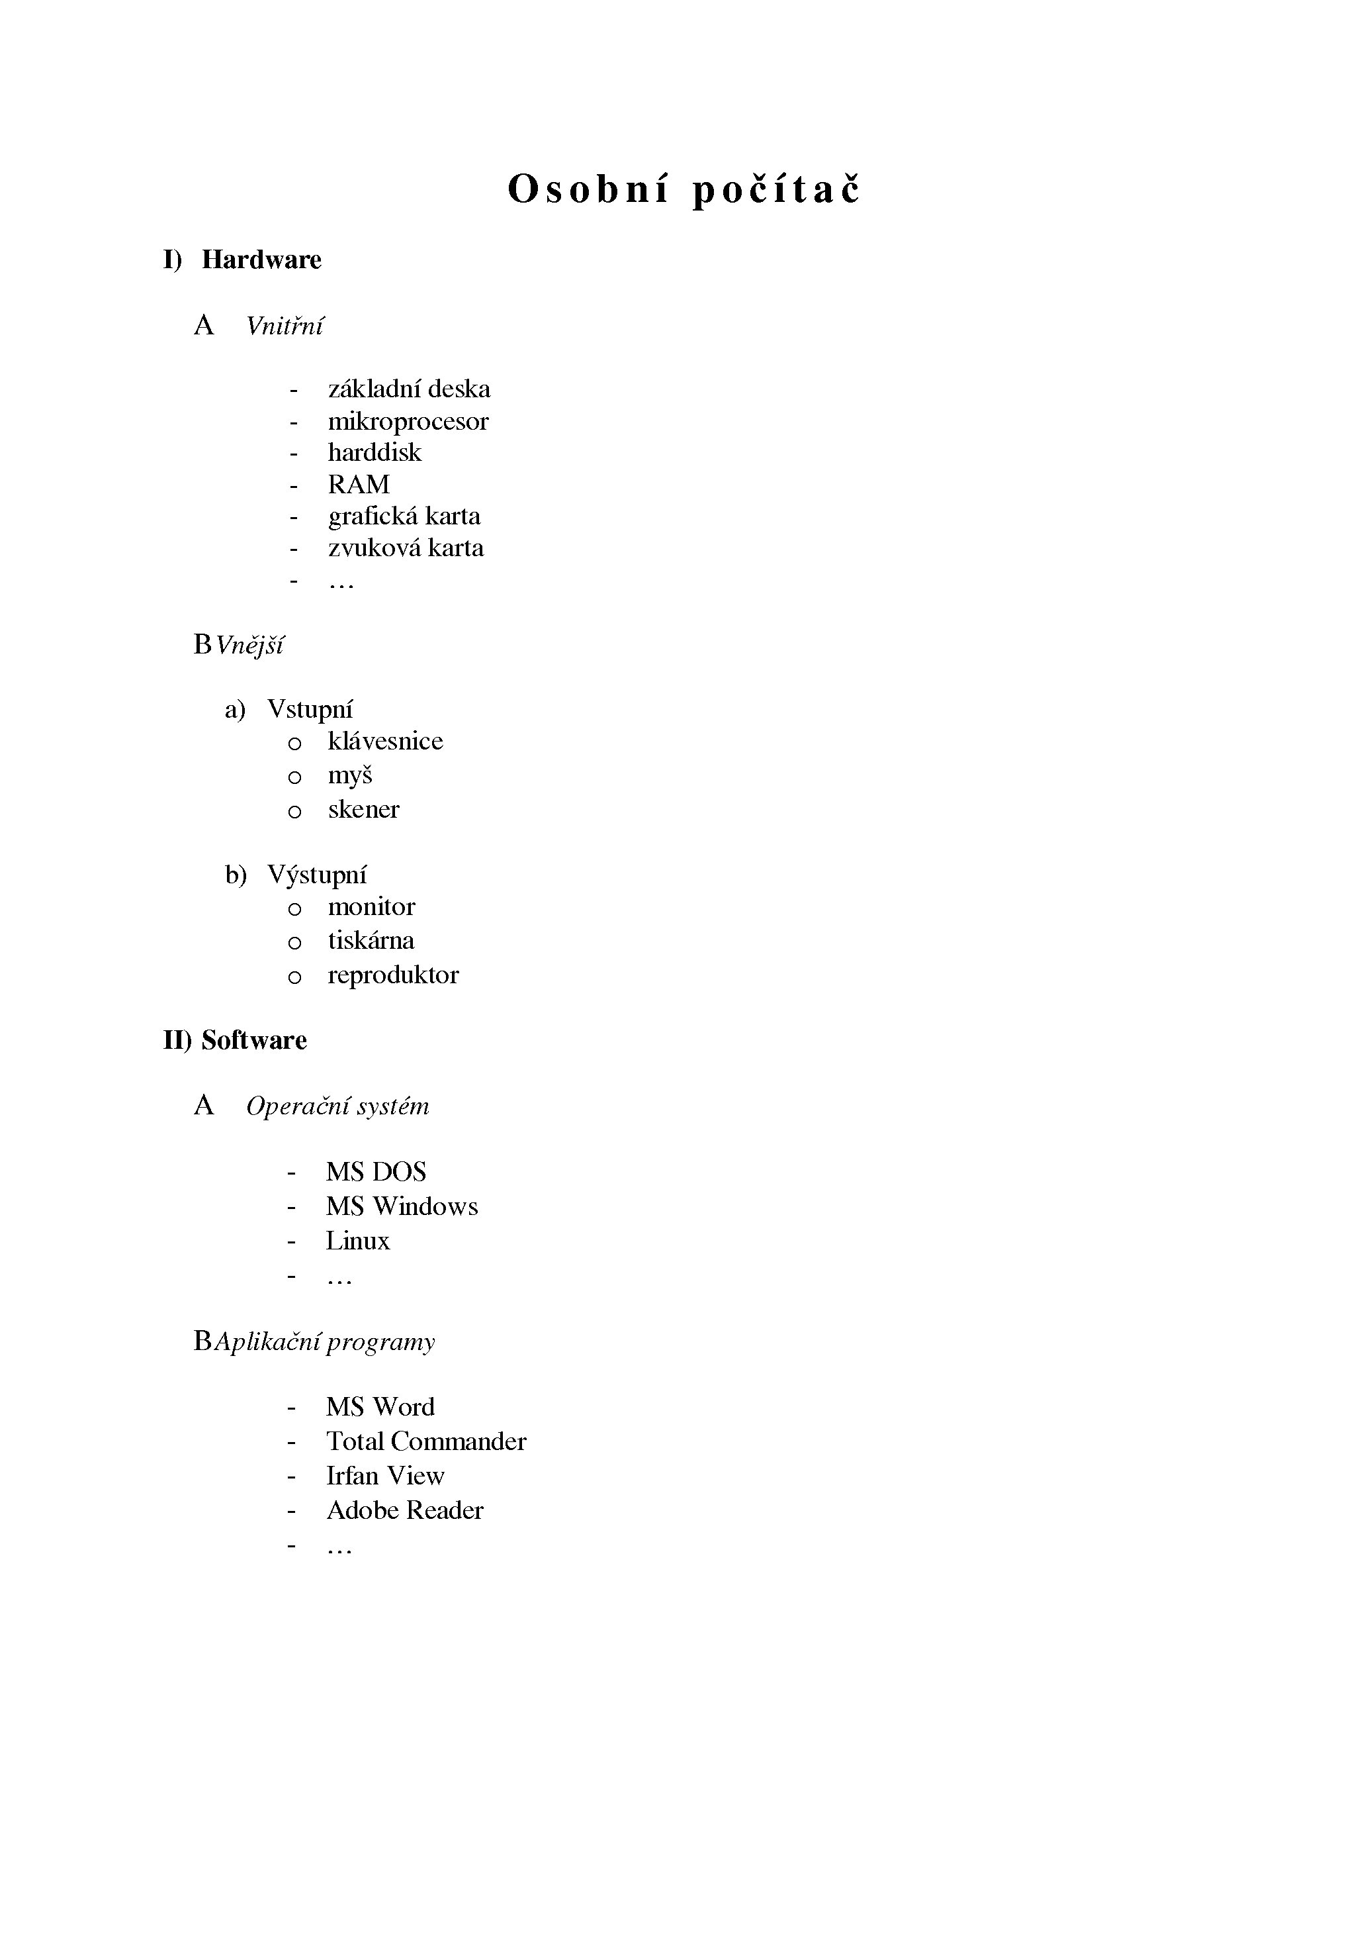

Osobní počítač

Hardware

Vnitřní

základní deska
mikroprocesor
harddisk
RAM
grafická karta
zvuková karta
…

Vnější

Vstupní
klávesnice
myš
skener

Výstupní
monitor
tiskárna
reproduktor

Software

Operační systém

MS DOS
MS Windows
Linux
…

Aplikační programy

MS Word
Total Commander
Irfan View
Adobe Reader
…

